2018年10月高等教育自学考试全国统一命题考试

数量方法(二) 试卷

(课程代码00994)
一、单项选择题【更多科目答案购买：http://www.examebook.com/index.php】：本大题共20小题，每小题2分，共40分。在每小题列出的备选项中
只有一项是最符合题目要求的，请将其选出。
1．某车间全体工人曰产量的标准差是3，变异系数为0．2，则平均产量为
A．10 B．15
C．18 D．20
2．对于峰值偏向右边的单峰非对称直方图，一般来说
A．平均数<中位数<众数 B．众数<中位数<平均数
C．中位数<众数<平均数 D．平均数<众数<中位数
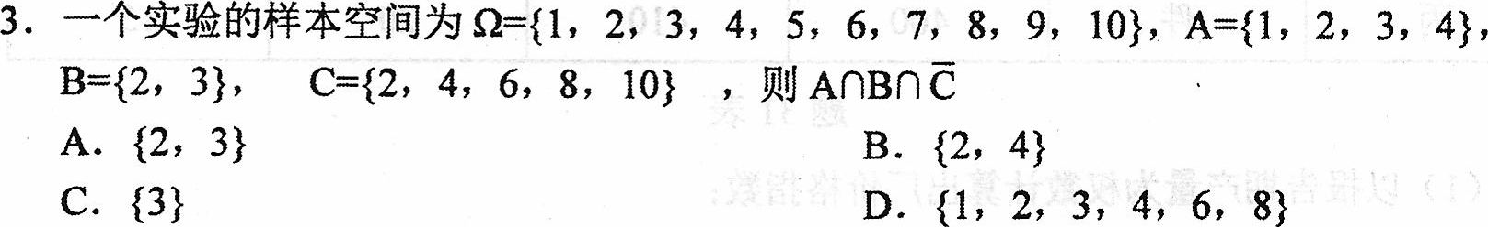
4．随机变量的每一个可能取值与该随机变量数学期望之差的平方的数学期望，称为该
随机变量的
A．方差 B．分布律
C．数学期望 D．分布函数
5．盒子里装了2个红球和3个蓝球，取出一个球后放回盒中蒋取下一个球。第二次取
出红球的概率为
A．1／5 B. l／3
C．2／5 D．1／2
6．事件A、B相互独立，
A．0 B．0．4
C．0．8 D. l
7．一组数据中最大僮与最小值之差，称为该组数据的
A．方差 B．极差
C．离差 D．标准差
8．若随机变量X的分布律为：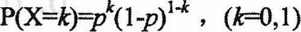，则称X服从
A．O．1分布 8．二项分布
C．均匀分布 D．正态分布
9．设随机变量X服从二项分布B(20，0．6)，则Ⅸ的方差D(X)为
A．3．6 B. 4．8
C．6．0 D．7．2
10．总体参数的估计量的数学期望与总体真实参数之间的离差称为
A．方差 B．均值
C．标准差 D．偏差
11．服从x²(n)分布的随机变量X不具有的特点是
A．X的取值始终为正 B．X的形状取决于其自由度的大小
C．X的均值为n D．X的方差为n²
12．在保持样本容量和抽样方式不变的情况下，若要缩小置信区间，则置信度
A．变大 B. 不变
C．变小 D．可能交小也可能变大
13．从某个大总体中抽取一个容量为l0的样本，样本均值的抽样标准差为3，则原来
总体的方差为
A．9 B．30
C．60 D．90
14．对方差已知的正态总体的均值进行假设检验，可采用的方法为
A．Z检验 B．t检验
C．F检验 D．x²检验
15．检验总体是否服从正态分布，可以采用的检验方法是
A．t检验 B．Z检验
C．F检验 D. X²检验
16．如果相关系数r=0，则表明两个变量之间
A. 相关程度很低 B．不存在任何关系
C．不存在线性相关关系 D．存在非线性相关关系
17．以下与回归估计标准误差的计量单位相同的是
A. 自变量 B．因变量
C．相关系数 D．回归系数
18．已知某时间数列各期的环比增长速度分别为ll％，l3％，l6％，该数列的定基发展
速度为

19．指数是一种反映现象变动的
A．相对数 8。绝对数
C．平均数 D．抽样数
20。同一数量货币，报告期只能购买基期商品量的90％，这是因为物价上涨了
A．-l0％ B. 0
C．+10％ D．+11．l％
二、填空题：本大题共5小题，每小题2分，共l0分。
21．在《数量方法》的一次考试中，一个学习小组8个同学的成绩分别是75、78、80、
85、86、88、88、88，则这8个同学考试成绩的中位数是_________。
22．设总体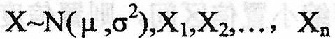为来自总体x的样本，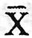为样本均值，则的方
差D()为_________。
23．形如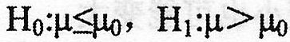的假设检验称为_________侧检验。
24．判定系数越大，表明回归平方和占总变差平方和的比例_________。
25．按月平均法计算的季节指数之和等于_________。
三、计算题：本大题共6小题，每小题5分。共30分。
26．某车间生产某种零件，20名工人日产零件数的分组数据如题26表所示。试计算工
人日产零件数的平均数和方差。
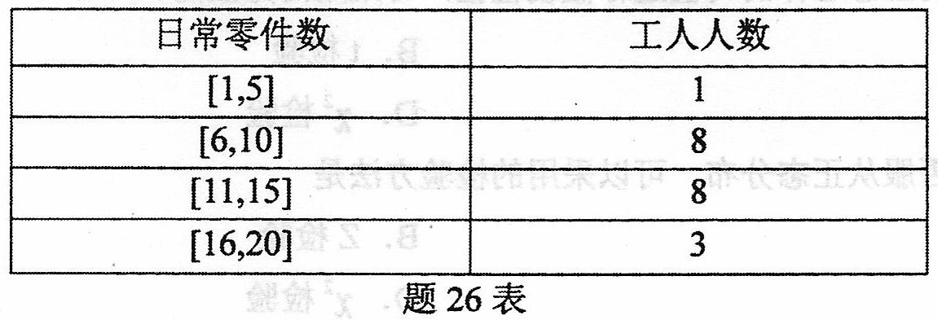
27．在厂家送检的三箱玻璃杯中，抽检其中任一箱的概率相同。第一箱的次品率为
0．Ol，第二箱的次品率为O．O2。现从所有玻璃杯中任取一只玻璃杯，抽得次品
的概率是0．O2。求第三箱的次品率。
28．设某种试验成功的概率为0．7，现独立进行l0次这样的试验。问是否可以用一个服
从二项分布的随机变量来描述这l0次试验中成功的次数?如何描述?请写出它的
分布。
29．随机变量X代表在一分钟的时间间隔内到达某银行窗口的顾客人数，假设一分钟
内到达该窗口的顾客平均人数为3，求x的分布律以及一分钟内到该窗口的顾客为
2人的概率。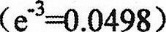
30．某企业2015年上半年的职工人数资料如题30表所示：
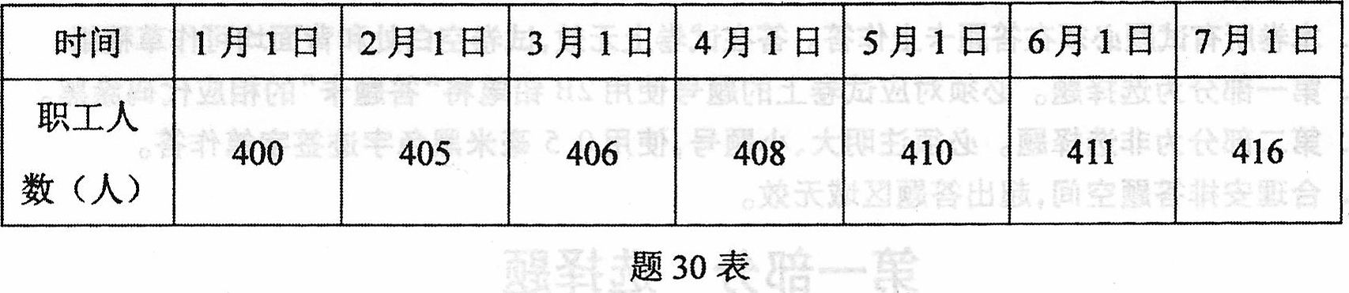
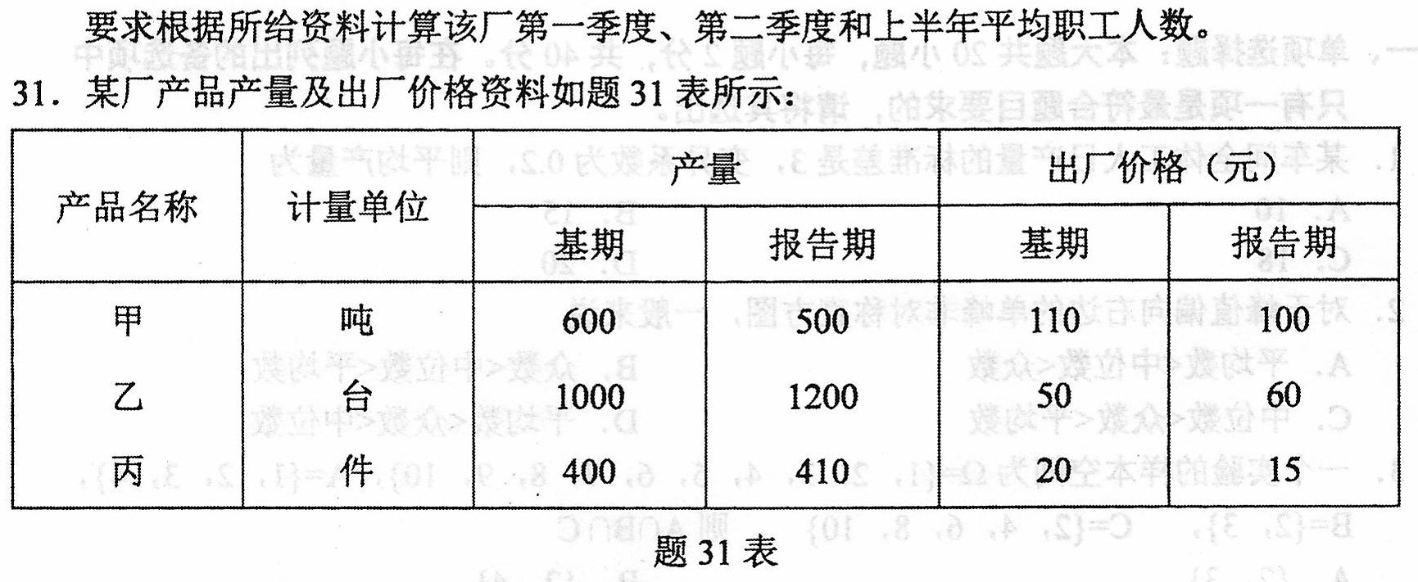
(1)以报告期产量为权数计算出厂价格指数；
(2)以基期出厂价格为权数计算产量指数。
四、应用题：本大题共2小题，每小题l0分。共20分。
32．2013年某地入均消费为6000元。2014年，从该地人均消费总体中随机取得一个样
本为：7000，7500，8000，8000，7000，9000，8000，8500，9000(单位：元)。
设该地人均消费服从正态分布。
(1)求2014年该地人均消费的样本均值。(2分)
(2)求2014年该地人均消费的样本方差。(2分)
(3)请以95％的可靠程度检验在2014年该她人均消费比2013年有显著上涨，并给
出相应的原假设、备撂假设及检验统计量。(6分)
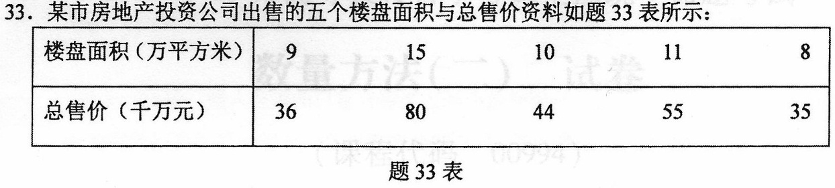
要求：
(1)计算楼盘总面积与总售价之间的相关系数。(3分)
(2)建立总售价对楼盘面积的一元线性回归方程。(5分)
(3)估计楼盘面积为20万平方米时的预期总售价。(2分)

